【生活情趣】
公园拾缀（摄影作品）
陈武光
（2013年11月4日）

金秋十月，漫步公园。
一首晨曲，舞动原野。
车欢人笑，一路欢歌。
婆娑倩影，情侣情深。
生活真精彩，公园也浪漫。
说明：舞动原野、车欢人笑、婆娑倩影3个系列图片9幅见以下诸页（陈武光摄于华南植物园）

一、舞动原野
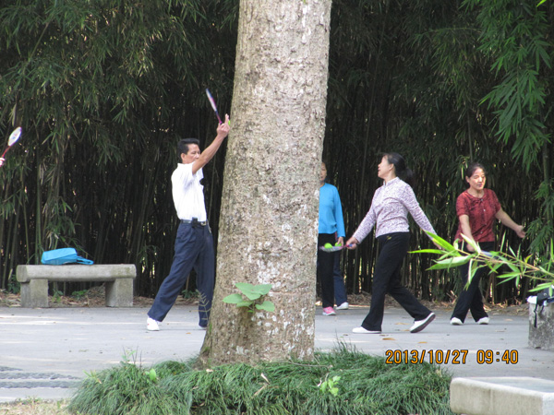
之一
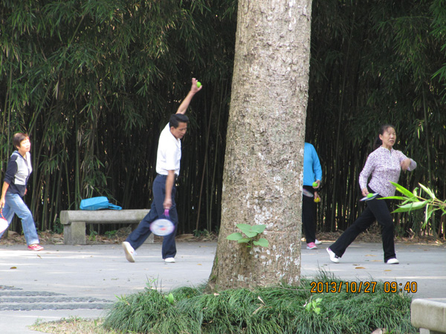
之二
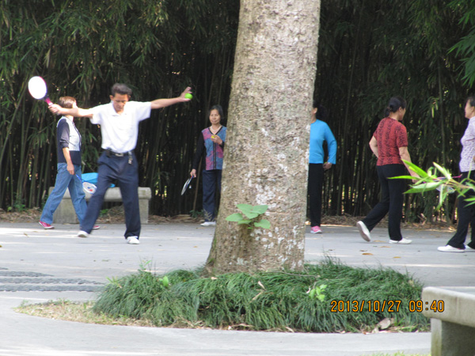
之三

二、车欢人笑
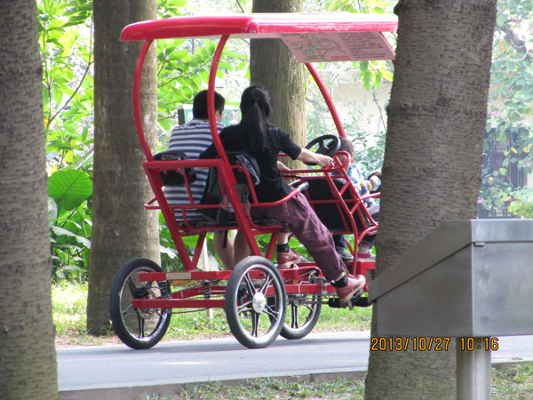
之一
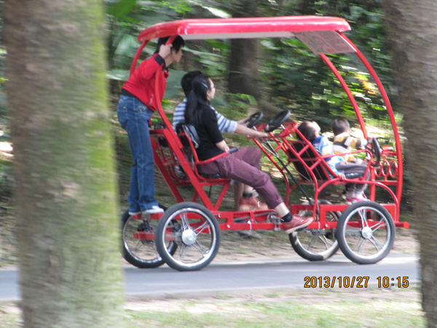
之二
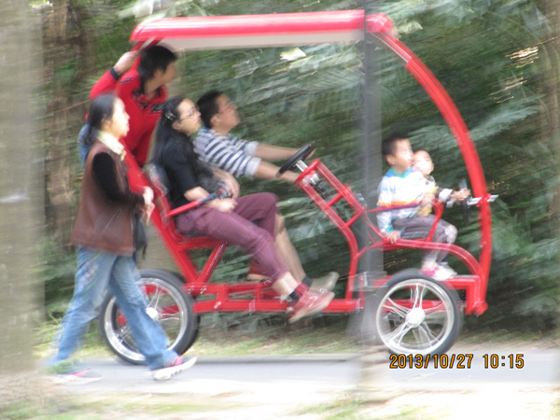
之三

三、婆娑倩影
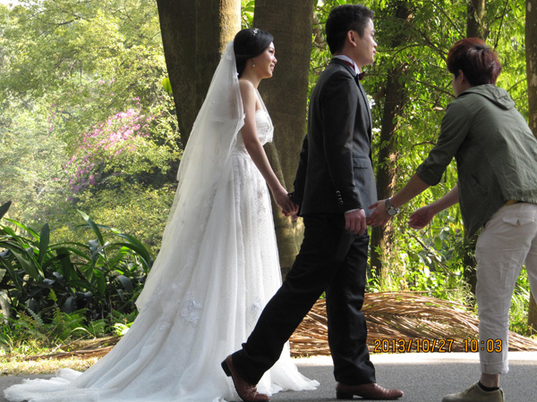
之一
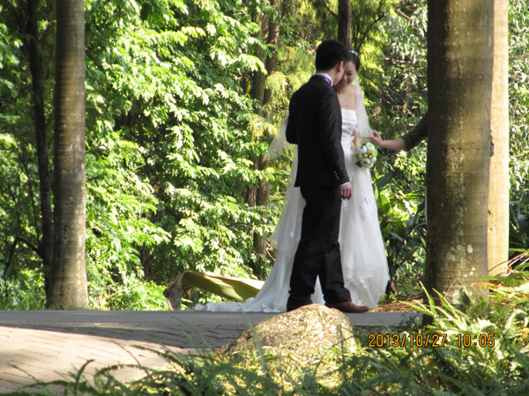
之二
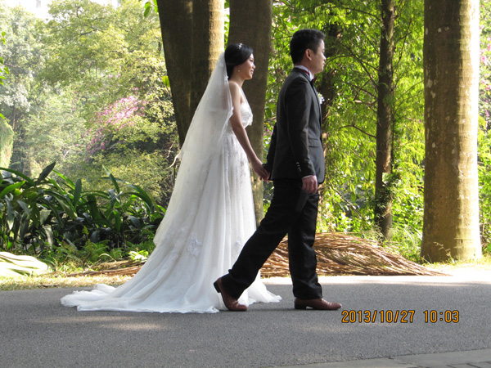
之三
（注：学校关工网站刊发时间：2013年11月6日）

